7^{ο} Εργαστήριο: | Έλεγχος ορθότητας δεδομένων  Εξαιρέσεις (Exceptions)

Ημερομηνία παράδοσης: 22 Απριλίου

Μαθησιακοί στόχοι:
- Ελεγχος ορθότητας δεδομένων, substring, contains
- Δημιουργία εξαιρέσεων
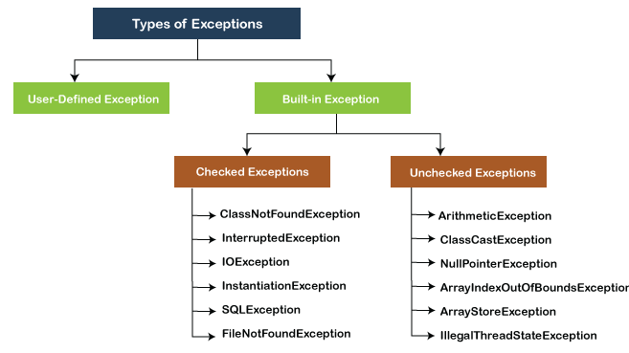
Ασκηση 1: Δημιουργία-επέκταση κλάσης
Να επεκτείνετε την κλάση Foititis, που δημιουργήσατε στο προηγούμενο εργαστήριο, εισάγοντας τα ακόλουθα πεδία:
- Κινητό τηλέφωνο: String 10 θέσεων (να περιέχει ψηφία, να αρχίζει με 6)
- Σταθερό τηλέφωνο: String 10 θέσεων (να περιέχει ψηφία, να αρχίζει με 2)

Ασκηση 2: Εισαγωγή αριθμών τηλεφώνων
(α) Να εισάγετε από το πληκτρολόγιο τον αριθμό σταθερού και κινητού τηλεφώνου του 3^{ου} φοιτητή στον πίνακα φοιτητών.
(β) Σε περίπτωση σφάλματος τιμών (αρχικό ψηφίο, ακριβώς 10 ψηφία – πεδιο.length) να προκαλείται εξαίρεση.
(Για τον έλεγχο ψηφίων χρησιμοποιήστε την μέθοδο if(strΠεδίο.matches("[0-9]+"))

Ασκηση 3: Εισαγωγή ημερομηνίας
(α) Να εισάγετε από το πληκτρολόγιο την ημερομηνία γέννησης, του 3^{ου} φοιτητή.
(β) Να δημιουργήσετε δική σας κλάση εξαίρεσης LathosHmerominia η οποία θα προκαλείται σε περίπτωση λανθασμένων τιμών της ημερομηνίας, όπως και ηλικίας του φοιτητή < των 18 ετών.

Ασκηση 4: Εισαγωγή email
(α) Να εισάγετε από το πληκτρολόγιο το email – ieeAM@iee.ihu.gr – επιλεγμένου φοιτητή.
(β) Να γίνεται έλεγχος των μερών του email με χρήση της μεθόδου substring.
(γ) Σε περίπτωση λανθασμένης τιμής να προκαλέσετε δική σας κλάση εξαίρεσης LathosEmail.

Οδηγίες
- Ενδεικτικά παραδείγματα έχουν αναρτηθεί στον ιστότοπο moodle “E07Exceptions”.

Σύνδεσμοι
https://www.javatpoint.com/types-of-exception-in-java
https://www.geeksforgeeks.org/types-of-exception-in-java-with-examples/
https://www.tutorialspoint.com/java/java_builtin_exceptions.htm
https://docs.oracle.com/javase/tutorial/java/data/manipstrings.html
Μέθοδοι της κλάση String (βιβλιοθήκη)
https://www.tutorialspoint.com/java/java_strings.htm
Μέθοδοι ελέγχου δομής String
https://www.javastring.net/java/string/java-string-matches-regex-examples
https://www.tutorialspoint.com/java/java_regular_expressions.htm
https://docs.oracle.com/en/java/javase/12/docs/api/java.base/java/util/regex/Pattern.html
- matches
  - if (email.matches("it([0-9]{6})@it.teithe.gr")){
  - if(kinhto.matches("^6[0-9]{9}"))
  - if (h.matches("\\d{2}/\\d{2}/\\d{4}")){
  - String regex = "^(1[0-2]|0[1-9])/(3[01]|[12][0-9]|0[1-9])/[0-9]{4}$";
  - static String morfi = "\\d{10}";
  - str.matches("^(6)([0-9]{9})$"))
  - The pattern “\w{5}” will match a word having the length as 5.
  - We can use “\d+” to match a string having the positive integer data of any length.
  - We can use “\W+” to test if a string is made up of only special characters.

Παραδείγματα
Παράδειγμα με διάστημα τιμών
import java.time.temporal.ValueRange;

public class MAIN {

static int a = 37;

public static void main(String[] args) {

//Use java 8 java.time.temporal.ValueRange. The range defined
//is inclusive of both min and max
ValueRange range = ValueRange.of(0, 31);

if(range.isValidValue(a)) {
System.out.println("in range");
}else {
System.out.println("not in range");
}
}
}

>>>>>>>>>>>>>>>>>>>>>>>>>>>>>>>>>>>>>>>>>>>>>>>>>>>>>>>>>>>>>>>>
public static void phoneNumberCheck(String number) throws phoneNumberException{
if (number.matches("[0-9]{10}") == false)
throw new phoneNumberException("Ο αριθμός που έδωσες δεν είναι δέκα ψηφία.");

if ((number.matches("[2]+") || number.matches("[6]+")) == false)
throw new phoneNumberException("Λάθος πρώτο ψηφίο αριθμού.");

if (number.matches("[0-9]+") == false)
throw new phoneNumberException("Δεν είναι όλοι οι χαρακτήρες που έδωσες νούμερα.");
}

// Άσκηση 3 (β)
public static void hmerominiaCheck(String hmerominia) throws LathosHmerominia{
if (hmerominia.matches("[0-9]{2}/[0-9]{2}/[0-9]{4}") == false)
throw new LathosHmerominia("Η ημερομηνία που έδωσες δεν είναι σωστή.");
else{
// 3anadesto 2000
String temp = hmerominia.substring(7,11);
int x = Integer.parseInt(temp);
if ((2020 - x) < 18)
throw new LathosHmerominia("Ο φοιτητής δεν είναι τουλάχιστον 18 ετών.");
}
}
>>>>>>>>>>>>>>>>>>>>>>>>>>>>>>>>>>>>>>>>>>>>>>>>>>>>>>>>>>>>>>>>>>>>>>

if (kinito.startsWith("6")==false

>>>>>>>>>>>>>>>>>>>>>>>>>>>>>>>>>>>>>>>>>>>>>>>>>>>>>>>>>>>>>>>>>>>>>>

